

**统一门户-产品白皮书**

2020年06月04日

目录

1 产品简介 1

1.1 产品定位 1

1.2 产品介绍 1

1.3 产品架构 2

1.4 产品功能 2

1.5 控制台 2

1.6 权限管理 3

1.7 流程中心 3

1.7.1 流程申请 4

1.7.2 流程模板 4

1.7.3 个人中心 4

1.8 产品优势 5

# 产品简介

## 产品定位

大数据平台中，各平台都会产生很多复用功能，主要是以权限管理、审批流程为主，为了简化交互流程，统一权限、审批规范，统一门户孕育而出，整合所有平台中最为通用的功能模块，抽练后优化并规范，为用户提供最便捷的门户服务，减少各平台的重复开发。

## 产品介绍

统一门户主要围绕3个功能点展开设计，控制台、权限管理、流程管理，通过控制台，用户可以快速在各平台的各模块中实现快速跳转，并整合各平台的帮助手册提供查看；权限管理中，负责新增、管理用户信息，用户组、部分、角色配置等，可管理各个平台页面、按钮级权限；流程管理中，可自由配置审批流程，统一管理各平台的申请、审批、移交、代理人等。通过以上3个功能点，整合各子平台公共功能，完成各平台对权限、审批流的需要。

# 产品架构

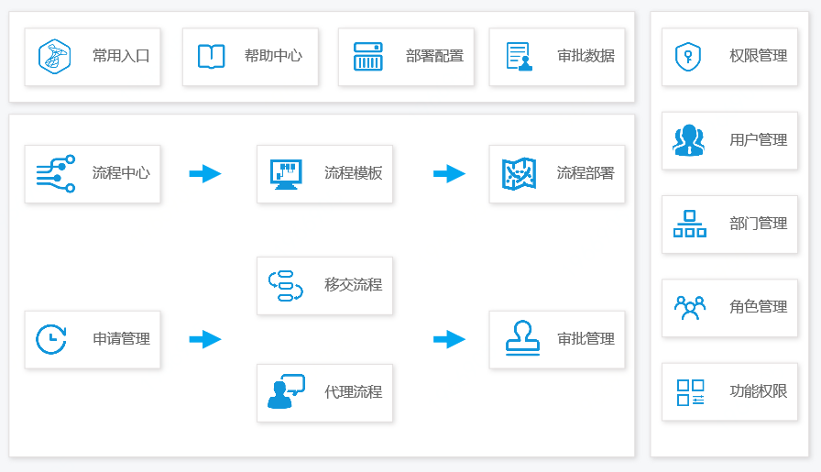

# 产品功能

## 控制台

控制台主要承担快捷入口、帮助中心等便捷功能，展示申请待办信息。

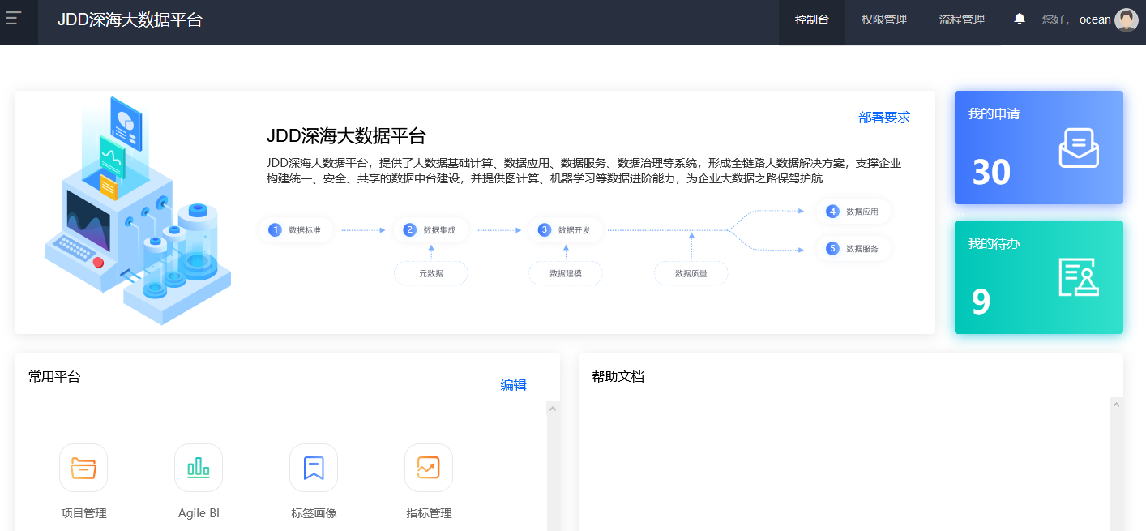

## 权限管理

权限管理负责平台中，用户管理、部门管理、角色管理、功能管理等功能，可实现用户的新增、冻结、管理、删除，并控制每个用户的部门、组、权限，达到统一化便捷管理。

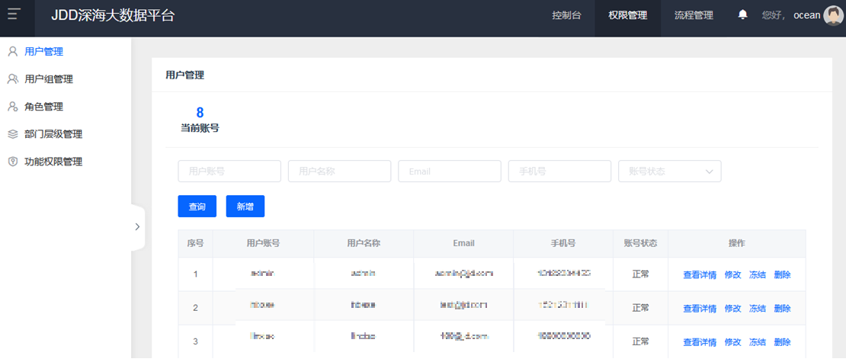

## 流程中心

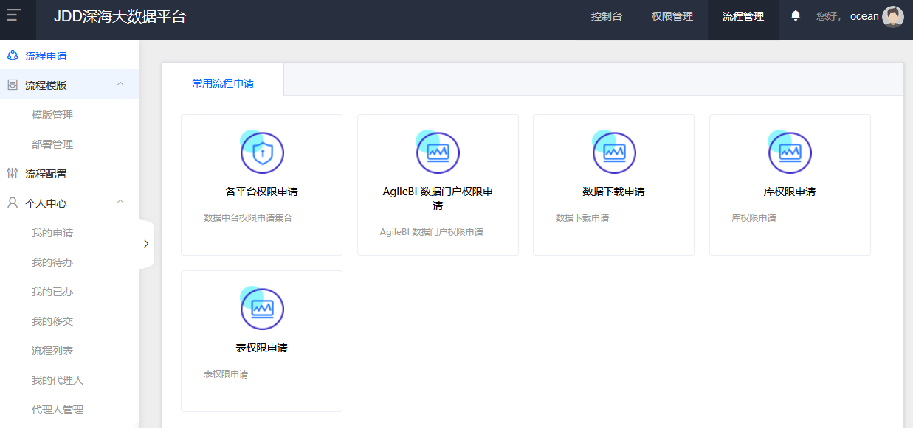

### 流程申请

流程申请中，展示平台常用的申请流程，可根据客户需要自定义各类复杂的审批流程。

### 流程模板

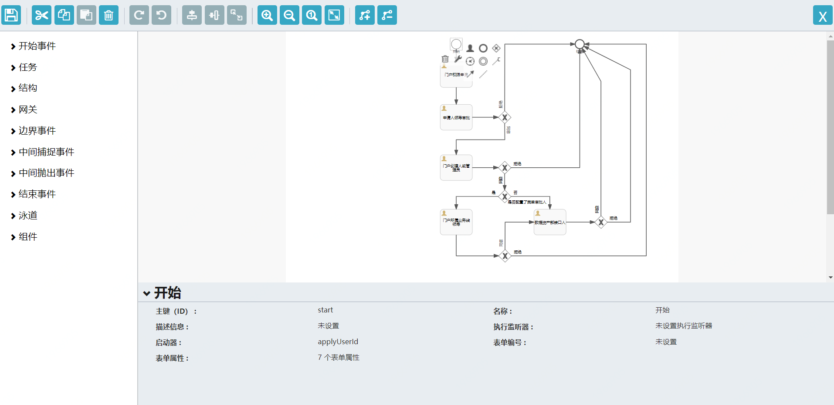

可自由配置审批流程，如果流程比较复杂，并且与其他系统耦合性较强，建议通过定制的方式支持，不建议自行配置流程。

### 个人中心

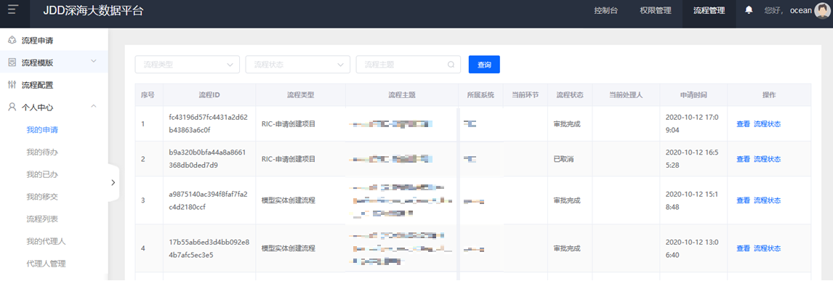

个人中心提供用户的申请、审批、移交、代理等审批流程的查看、处理，简单易懂，操作便捷，点击流程状态，可查看当前流程所属阶段。

# 产品优势

* 通用性：解耦各平台通用模块，进行整合设计，将用户、权限、流程统一管理
* 自由性：高度自由的流程配置，可应对各种复杂的审批流程
* 安全性：统一管理用户、权限，避免平台独立管理造成信息盲区，便捷的权限信息查询，随时调整每个用户的权限范围
* 稳定性：统一门户中的权限管理与审批流程，经过了京东内部数年实际应用与调整，稳定服务10万余次流程审批